ИНФОРМАЦИОННО-КОММУНИКАТИВНЫЕ ТЕХНОЛОГИИ В ДОУ
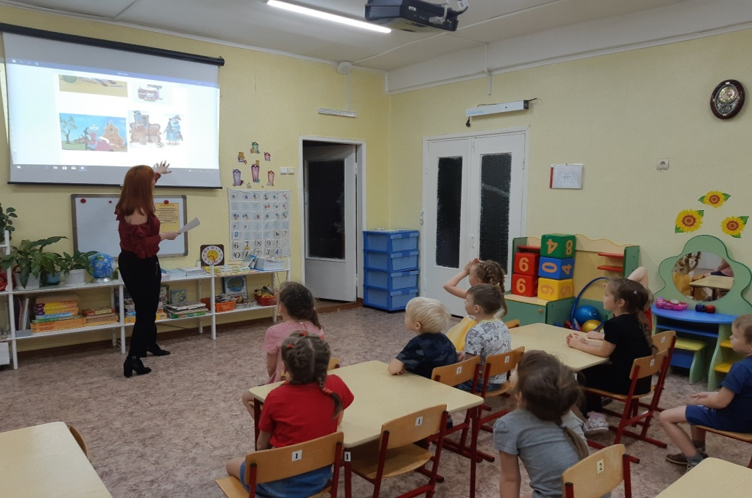
Информационно-коммуникационные технологии (ИКТ) в детском саду – актуальная проблема современного дошкольного воспитания. Для чего нужны информационные технологии в ДОУ, как они могут быть применены для пользы детей, родителей и педагогов детского сада?
Спектр использования ИКТ в образовательном процессе достаточно широк.
Применение компьютерной техники позволяет сделать ООД привлекательным и по- настоящему современным, решать познавательные и творческие задачи с опорой на наглядность.
Использование компьютерных технологий в образовательном процессе позволяет:
•расширить возможности педагога;
• повысить качество образования детей;
• повысить качество демонстрационных материалов-иллюстраций;
• использовать показ видеофрагментов;
• экономить время на занятиях за счет высокой скорости обновления дидактического материала;
• развивать творческие способности детей;
• компактно хранить большие объемы информации;
• легко проводить интегрированные занятия и занятия в игровой форме;
• представлять детям информацию сразу в нескольких видах (звуковую, визуализированную).
Самой распространенной формой использования ИКТ в воспитательно - образовательном процессе является мультимедийная презентация.
На таком занятии используется только один компьютер в качестве электронной доски. На этапе подготовки анализируются электронные и информационные ресурсы, отбирается необходимый материал для урока. Иногда бывает очень сложно подобрать необходимые материалы для объяснения темы занятия, поэтому создаются презентационные материалы с помощью программы PowerPoint или других мультимедийных программ.
Использование мультимедийной презентаций позволяет сделать занятие эмоционально окрашенными, интересными, являются прекрасным наглядным пособием и демонстрационным материалом, что способствует хорошей результативности занятия.
С помощью мультимедийных презентаций разучиваются с детьми комплексы зрительных гимнастик, упражнений для снятия зрительного утомления.
Мультимедийные презентации позволяют представить обучающий и развивающий материал как систему ярких опорных образов, наполненных исчерпывающей структурированной информацией в алгоритмическом порядке. В этом случае задействуются различные каналы восприятия, что позволяет заложить информацию не только в фактографическом, но и ассоциативном виде в память детей.
Важным правилом при организации мультимедийных занятий является периодичность их проведения. Занятия должны проводится 1-2 раза в неделю в зависимости от возраста детей по 10-15 минут непосредственной деятельности за ПК. Таким образом, занятия с мультимедийной поддержкой повышают скорость передачи информации детям, улучшают уровень еѐ понимания, что способствует развитию всех форм мышления.
Педагог должен не только умело пользоваться компьютером и современным мультимедийным оборудованием, но и создавать свои образовательные ресурсы.
В своей работе я ориентируюсь на следующие основные направления развития ИКТ:
• Использование компьютера с целью передачи и хранения информации.
• ИКТ как средство интерактивного обучения, которое позволяет стимулировать познавательную активность детей и участвовать в освоении новых знаний.
• ИКТ для родителей воспитанников. Сотрудничество с семьей ребенка в вопросах использования ИКТ дома, особенно компьютера и компьютерных игр, является ведущим направлением моей работы.
• ИКТ целью осуществления идеи сетевого управления, организации педагогического процесса, методической службы. Данная технология обеспечивает планирование, контроль, мониторинг, координацию работы педагогов и специалистов. В этом случае использование ИКТ способствует оптимизации деятельности ДОУ.
Представлю основные формы использования информационно- коммуникационных технологий в своей работе:
- подбор иллюстративного материала к занятиям, оформлению родительских уголков, группы, информационного материала для оформления стендов;
- подбор дополнительного познавательного материала к занятиям;
- создание презентаций в программе Рower Рoint для повышения эффективности образовательных занятий с детьми и педагогической компетенции у родителей в процессе проведения родительских собраний. Причем презентация может стать своеобразным планом занятия или мероприятия, его логической структурой, т.е. может быть использована на любом этапе занятия. Мною созданы серии презентаций к занятиям, праздникам, педагогическим советам, родительским собраниям
– оформление в электронном виде основной документации (табель, рабочая программа, сведения о родителях, детях, планы, отчеты и т.д.);
- информационные буклеты для родителей, где прописана подробная деятельность детей по образовательным областям;
- выступления на педсовете;
- создание и обновление собственного сайта на « Инфоуроке » , ведение сайта группы в ДОУ;
- повышение своего педагогического мастерства;
- обмен опытом, знакомство с периодикой, наработками других педагогов;
- средства для улучшения освоения изучаемого материала (широкое использование компьютерных развивающих игр, электронной библиотеки, музыкальных композиций).
Важным аспектом использования ИКТ является подготовка педагога к аттестации. Здесь можно рассматривать как оформление документации, так и подготовку электронного портфолио .
Можно с уверенностью сказать, что ИКТ являются эффективным техническим средством, при помощи которого можно значительно разнообразить методическую работу в ДОУ.
